《地球的自转》学习指南
【学习目标】
- 用简单的方法演示地球自转。
- 用地理现象说明地球的自转。
【教材内容】
七年级上册，第一章《地球和地图》第一节《地球和地球仪》。
观看微课《地球的自转》，完成学习任务。
【学习任务一】归纳地球自转的特征（完成表1，并在图1中标出自转方向）
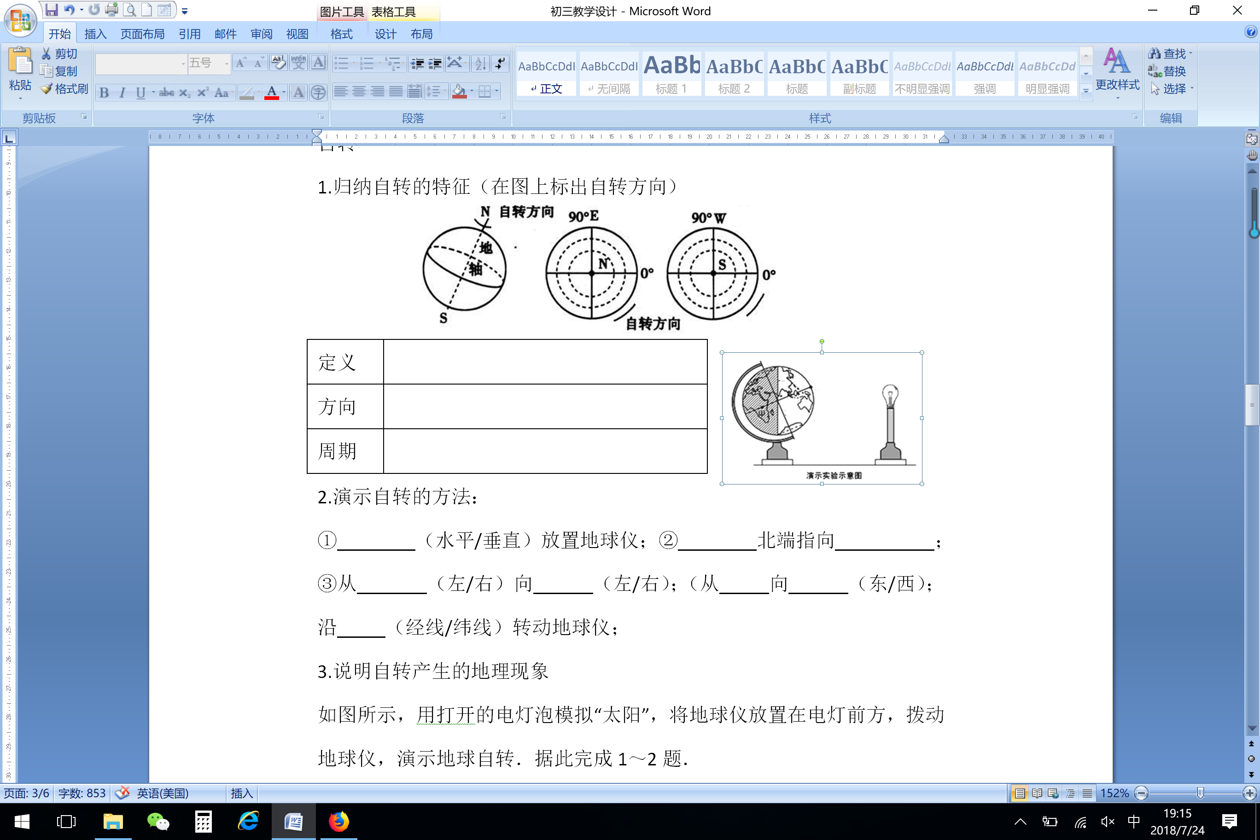
表1
图1
绕转中心
方向
周期

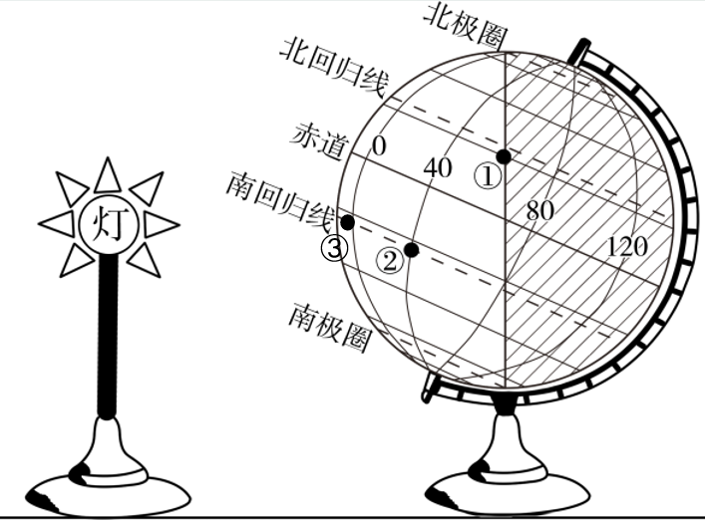
【学习任务二】如图2所示，运用地球仪和手电筒，演示地球自转
① （水平/垂直）放置地球仪；
②地轴指向 （不变/变化），北极始终指向 ；
③绕着 ，沿 （经线/纬线）从 向 （左/右）
匀速拨动球体。
图2

【学习任务三】从下列现象中，选出由于地球自转产生的现象（ ）（多选）
①昼夜现象 ②昼夜交替 ③太阳东升西落 ④时差

【学习任务四】读图2，完成问题
图2中①、②、③三地，一天中进入夜晚的顺序由早到晚依次是 、 、 。
由于地球自转，经度不同的地区产生时差，一天中东边的时间 （早/晚）于西边。

